Московский государственный технический
университет им. Н.Э. Баумана

Факультет «Информатика и системы управления»
Кафедра ИУ5 «Системы обработки информации и управления»

Курс «Базы данных»
Отчет по лабораторной работе №4
"Создание оконного приложения для работы с базой данных"

Выполнил: |  | Проверил:
студент группы ИУ5-45Б |  | преподаватель каф. ИУ5
Дейнеко А.В. |  | Силантьева Е. Ю.

2026 г.

Цель лабораторной работы
Изучить основы работы с Qt, получить навыки создания взаимодействий между приложением и базой данных PostgreSQL.

Полученное задание
Спроектировать интерфейс приложения, содержащий две взаимосвязанных формы с данными из базы данных с возможностью чтения, добавления, обновления, удаления данных, кнопки для перехода между формами.
Требования к интерфейсу:
Форма 1 должна содержать:
• две связанные между собой таблицы из базы данных;
• подписи названий таблиц/столбцов;
• навигацию;
• компоненты типа Textbox для изменения данных;
• кнопку для обновления информации в таблицах, кнопку сохранения;
• кнопку перехода к другой форме (форма 2).
Форма 2 должно содержать:
• вывод результата запроса с фильтром по текущей записи Формы 1.

Выполнение лабораторной работы
Начальная форма:
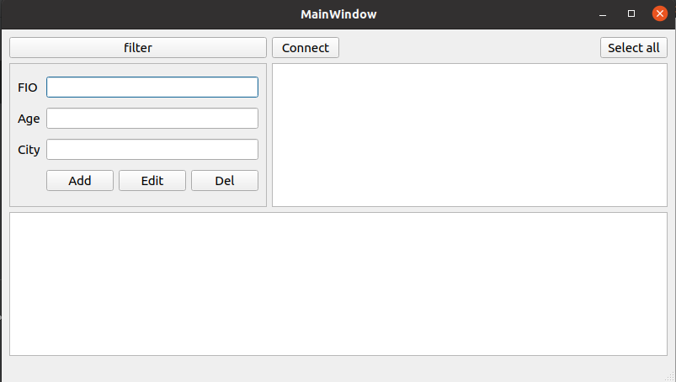
Подключимся к базе данных, нажав на кнопку Connect:
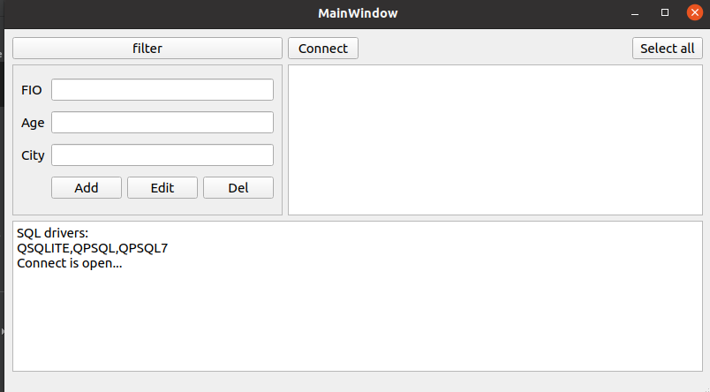
Получим данные из базы данных, нажав на Select All: 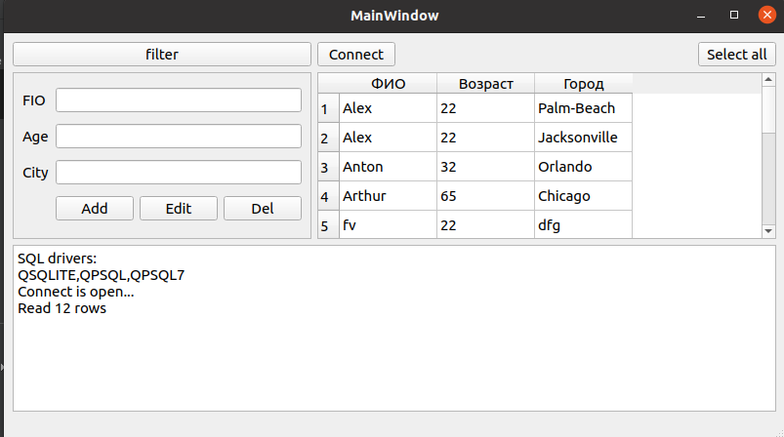
Добавим новую запись: 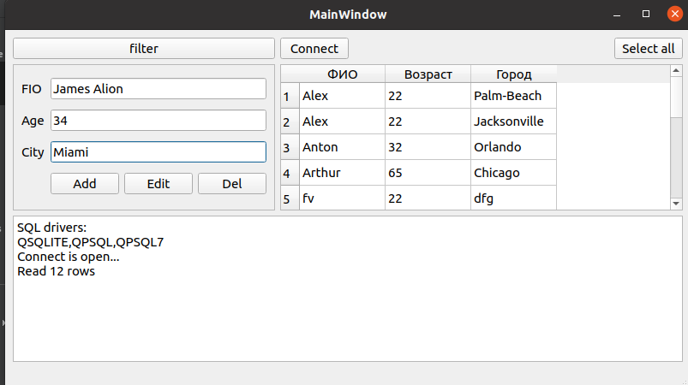
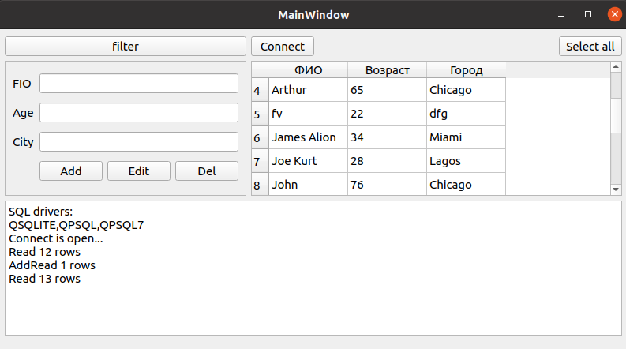
Попробуем отредактировать данные: 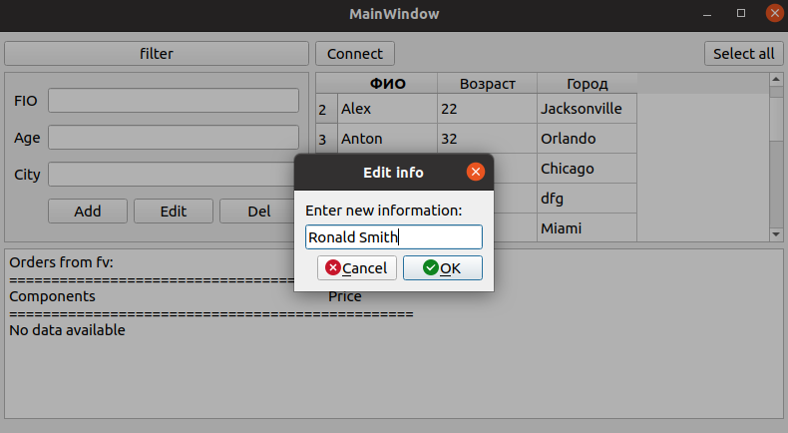
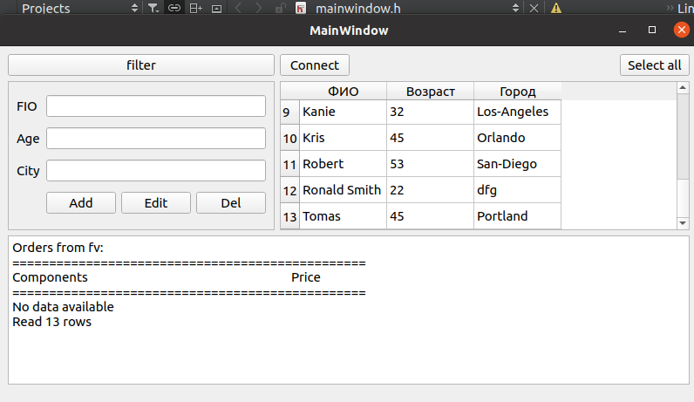
А теперь удалим ее: 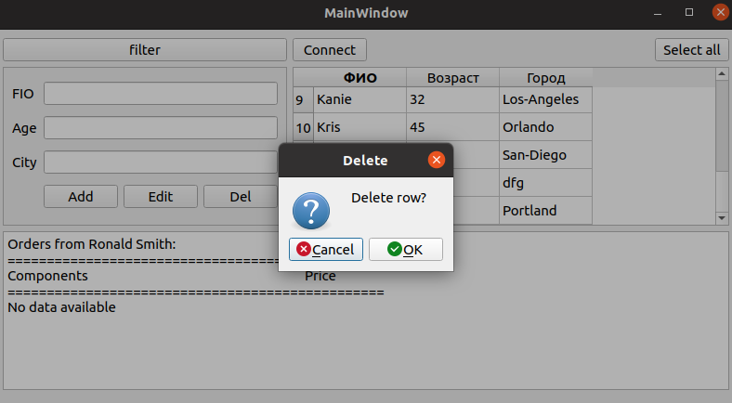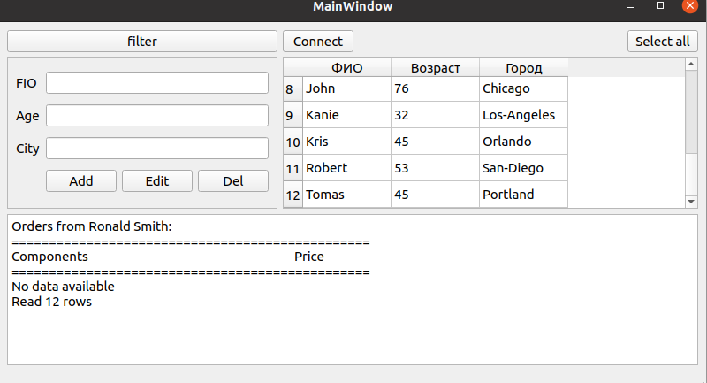
Перейдем к другой форме, выбрав ячейку с числом 22 в столбце Возраст в таблице и нажав кнопку Filter: 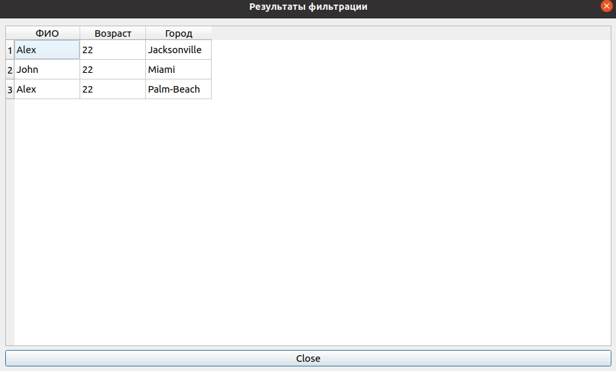
Выберем любого пользователя, нажав на любой столбец в строке с его именем, для вывода информации из связанной таблицы.
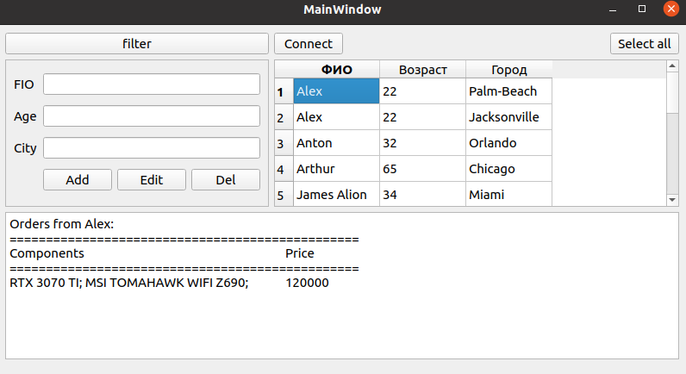

Исходный код главной формы:
//mainwindow.h
#ifndef MAINWINDOW_H
#define MAINWINDOW_H

#include <QMainWindow>
#include <QSqlDatabase>

#include "filterwindow.h"

QT_BEGIN_NAMESPACE
namespace Ui { class MainWindow; }
QT_END_NAMESPACE

class MainWindow : public QMainWindow
{
Q_OBJECT

public:
MainWindow(QWidget *parent = nullptr);
~MainWindow();

private:
Ui::MainWindow *ui;
QSqlDatabase dbconn;
FilterWindow *filterWindow;

public slots:
void dbconnect();
void selectAll();
void add();
void del();
void edit();
void openFilterWindow();
void showOrders();
};
#endif // MAINWINDOW_H

//mainwindow.cpp
#include "mainwindow.h"
#include "ui_mainwindow.h"

#include <QSqlError>
#include <QMessageBox>
#include <QInputDialog>
#include <QSqlQuery>

MainWindow::MainWindow(QWidget *parent) : QMainWindow(parent), ui(new Ui::MainWindow), filterWindow(nullptr)
{
ui->setupUi(this);
connect(ui->btnConnect,SIGNAL(clicked(bool)),this, SLOT(dbconnect()));
connect(ui->btnSelectAll,SIGNAL(clicked(bool)),this, SLOT(selectAll()));
connect(ui->btnAdd,SIGNAL(clicked(bool)),this, SLOT(add()));
connect(ui->btnDel,SIGNAL(clicked(bool)),this, SLOT(del()));
connect(ui->btnEdit,SIGNAL(clicked(bool)),this, SLOT(edit()));
connect(ui->btnFilter,SIGNAL(clicked(bool)),this, SLOT(openFilterWindow()));
connect(ui->twOrg, &QTableWidget::itemSelectionChanged, this, &MainWindow::showOrders);
}

MainWindow::~MainWindow()
{
if (dbconn.isOpen()) dbconn.close();
delete ui;
}

void MainWindow::dbconnect()
{
if(!dbconn.isOpen())
{
ui->teResult->append("SQL drivers:");
ui->teResult->append(QSqlDatabase::drivers().join(","));

dbconn=QSqlDatabase::addDatabase("QPSQL");

dbconn.setDatabaseName("dbtest");
dbconn.setHostName("localhost");
dbconn.setUserName("student");
dbconn.setPassword("1");

if( dbconn.open() )
ui->teResult->append("Connect is open...");
else
{
ui->teResult->append("Error of connect:");
ui->teResult->append(dbconn.lastError().text());
}
}
else
ui->teResult->append("Connect is already open...");
}

void MainWindow::selectAll()
{
ui->twOrg->clearContents();

if( !dbconn.isOpen() )
{
dbconnect();
if( !dbconn.isOpen() )
{
QMessageBox::critical(this,"Error",dbconn.lastError().text());
return;
}
}

QSqlQuery query(dbconn);
QString sqlstr = "SELECT * FROM Person ORDER BY fio";
if( !query.exec(sqlstr) )
{
QMessageBox::critical(this,"Error", query.lastError().text());
return;
}

ui->twOrg->setColumnCount(3);
QStringList headers;
headers << "ФИО" << "Возраст" << "Город";
ui->twOrg->setHorizontalHeaderLabels(headers);

if( query.isActive())
ui->twOrg->setRowCount( query.size());
else
ui->twOrg->setRowCount( 0);
ui->teResult->append( QString("Read %1 rows").arg(query.size()));

int i=0;
while(query.next())
{
ui->twOrg->setItem(i,0,new QTableWidgetItem(query.value("fio").toString()));
ui->twOrg->setItem(i,1,new QTableWidgetItem(query.value("age").toString()));
ui->twOrg->setItem(i,2,new QTableWidgetItem(query.value("city").toString()));
i++;
}
}

void MainWindow::add()
{
if( !dbconn.isOpen() )
{
dbconnect();
if( !dbconn.isOpen() )
{
QMessageBox::critical(this,"Error",dbconn.lastError().text());
return;
}
}
QSqlQuery query(dbconn);

QString sqlstr = "insert into Person(fio,age,city) values(?,?,?)";

query.prepare(sqlstr);
query.bindValue(0,ui->leFIO->text());
query.bindValue(1,ui->leAge->text());
query.bindValue(2,ui->leCity->text());
if( !query.exec() )
{
ui->teResult->append( query.lastQuery());
QMessageBox::critical(this,"Error",query.lastError().text());
return;
}
ui->teResult->append( QString("AddRead %1 rows").arg(query.numRowsAffected()) );
selectAll();
ui->leFIO->clear();
ui->leAge->clear();
ui->leCity->clear();
}

void MainWindow::del()
{
if( !dbconn.isOpen() )
{
dbconnect();
if( !dbconn.isOpen() )
{
QMessageBox::critical(this,"Error",dbconn.lastError().text());
return;
}
}

int currow = ui->twOrg->currentRow();
if( currow < 0 )
{
QMessageBox::critical(this,"Error","Not selected row!");
return;
}

if( QMessageBox::question(this,"Delete","Delete row?",
QMessageBox::Cancel,QMessageBox::Ok)==QMessageBox::Cancel)
return;

QSqlQuery query(dbconn);

QString sqlstr = "delete from Person where fio = '" + ui->twOrg->item(currow,0)->text() + "'";
if( !query.exec(sqlstr) )
{
ui->teResult->append( query.lastQuery());
QMessageBox::critical(this,"Error",query.lastError().text());
return;
}
ui->teResult->append( QString("Del %1 rows").arg(query.numRowsAffected()) );
selectAll();
}

void MainWindow::edit()
{
if( !dbconn.isOpen() )
{
dbconnect();
if( !dbconn.isOpen() )
{
QMessageBox::critical(this,"Error",dbconn.lastError().text());
return;
}
}

int currow = ui->twOrg->currentRow();
int curcol = ui->twOrg->currentColumn();

if( currow < 0 || curcol < 0)
{
QMessageBox::critical(this,"Error","Not selected row or column!");
return;
}

QString fio = ui->twOrg->item(currow, 0)->text();
QString currentValue = ui->twOrg->item(currow, curcol)->text();

bool ok;
QString newValue = QInputDialog::getText(this, "Edit info",
"Enter new information:",
QLineEdit::Normal,
currentValue, &ok);

if (!ok || newValue.isEmpty() || newValue == currentValue)
return;

QSqlQuery query(dbconn);
QString columnName;

switch(curcol) {
case 0: columnName = "fio"; break;
case 1: columnName = "age"; break;
case 2: columnName = "city"; break;
default: return;
}

QString sqlstr;
if (columnName == "age") {
sqlstr = QString("update Person set %1 = %2 where fio = ?").arg(columnName).arg(newValue.toInt());
} else {
sqlstr = QString("update Person set %1 = ? where fio = ?").arg(columnName);
}

query.prepare(sqlstr);

if (columnName == "age") {
query.bindValue(0, fio);
} else {
query.bindValue(0, newValue);
query.bindValue(1, fio);
}

if( !query.exec() )
{
ui->teResult->append( query.lastQuery());
QMessageBox::critical(this,"Error",query.lastError().text());
return;
}

ui->teResult->append( QString("Edit %1 rows").arg(query.numRowsAffected()) );
selectAll();
}

void MainWindow::openFilterWindow()
{
int currow = ui->twOrg->currentRow();
if(currow < 0)
{
QMessageBox::critical(this,"Error","No row selected!");
return;
}

int curcol = ui->twOrg->currentColumn();
if(curcol < 0)
{
QMessageBox::critical(this,"Error","No column selected!");
return;
}

QString filterValue = ui->twOrg->item(currow, curcol)->text();
QString columnName;

switch(curcol) {
case 0: columnName = "fio"; break;
case 1: columnName = "age"; break;
case 2: columnName = "city"; break;
default: return;
}

if(!filterWindow)
{
filterWindow = new FilterWindow(this, dbconn);
}

filterWindow->filterData(filterValue, columnName);
filterWindow->show();
}

void MainWindow::showOrders()
{
if (!dbconn.isOpen()) {
return;
}

int currentRow = ui->twOrg->currentRow();
if (currentRow < 0) {
return;
}

QString personFio = ui->twOrg->item(currentRow, 0)->text();

ui->teResult->clear();

QSqlQuery query(dbconn);
QString sqlstr = "SELECT m.components, m.price "
"FROM orders m "
"JOIN Person p ON m.cust_id = p.person_id "
"WHERE p.fio = ?";
query.prepare(sqlstr);
query.bindValue(0, personFio);
if (!query.exec()) {
QMessageBox::critical(this, "Error", query.lastError().text());
return;
}
ui->teResult->append(QString("Orders from %1:").arg(personFio));
ui->teResult->append("================================================");
ui->teResult->append("Components\t\t\tPrice");
ui->teResult->append("================================================");

while (query.next()) {
QString value = query.value("components").toString();
QString price = query.value("price").toString();
ui->teResult->append(QString("%1\t%2").arg(value, price));
}

if (query.size() == 0) {
ui->teResult->append("No data available");
}
}

//main.cpp
#include "mainwindow.h"

#include <QApplication>

int main(int argc, char *argv[])
{
QApplication a(argc, argv);
a.addLibraryPath(a.applicationDirPath()+"/plugins");
MainWindow w;
w.show();
return a.exec();
}

//mainwindow.ui
<?xml version="1.0" encoding="UTF-8"?>
<ui version="4.0">
<class>MainWindow</class>
<widget class="QMainWindow" name="MainWindow">
<property name="geometry">
<rect>
<x>0</x>
<y>0</y>
<width>800</width>
<height>600</height>
</rect>
</property>
<property name="windowTitle">
<string>MainWindow</string>
</property>
<widget class="QWidget" name="centralwidget">
<layout class="QGridLayout" name="gridLayout_2">
<item row="1" column="0">
<widget class="QFrame" name="frame">
<property name="frameShape">
<enum>QFrame::StyledPanel</enum>
</property>
<property name="frameShadow">
<enum>QFrame::Plain</enum>
</property>
<layout class="QGridLayout" name="gridLayout">
<item row="0" column="0">
<widget class="QLabel" name="lbFIO">
<property name="text">
<string>FIO</string>
</property>
</widget>
</item>
<item row="0" column="1" colspan="3">
<widget class="QLineEdit" name="leFIO"/>
</item>
<item row="1" column="0">
<widget class="QLabel" name="lbAge">
<property name="text">
<string>Age</string>
</property>
</widget>
</item>
<item row="1" column="1" colspan="3">
<widget class="QLineEdit" name="leAge"/>
</item>
<item row="2" column="0">
<widget class="QLabel" name="lbCity">
<property name="text">
<string>City</string>
</property>
</widget>
</item>
<item row="2" column="1" colspan="3">
<widget class="QLineEdit" name="leCity"/>
</item>
<item row="3" column="1">
<widget class="QPushButton" name="btnAdd">
<property name="text">
<string>Add</string>
</property>
</widget>
</item>
<item row="3" column="2">
<widget class="QPushButton" name="btnEdit">
<property name="text">
<string>Edit</string>
</property>
</widget>
</item>
<item row="3" column="3">
<widget class="QPushButton" name="btnDel">
<property name="text">
<string>Del</string>
</property>
</widget>
</item>
</layout>
</widget>
</item>
<item row="0" column="1">
<widget class="QPushButton" name="btnConnect">
<property name="text">
<string>Connect</string>
</property>
</widget>
</item>
<item row="0" column="3">
<widget class="QPushButton" name="btnSelectAll">
<property name="text">
<string>Select all</string>
</property>
</widget>
</item>
<item row="0" column="2">
<spacer name="horizontalSpacer">
<property name="orientation">
<enum>Qt::Horizontal</enum>
</property>
<property name="sizeHint" stdset="0">
<size>
<width>295</width>
<height>20</height>
</size>
</property>
</spacer>
</item>
<item row="1" column="1" colspan="3">
<widget class="QTableWidget" name="twOrg"/>
</item>
<item row="2" column="0" colspan="4">
<widget class="QTextEdit" name="teResult"/>
</item>
<item row="0" column="0">
<widget class="QPushButton" name="btnFilter">
<property name="text">
<string>filter</string>
</property>
</widget>
</item>
</layout>
</widget>
<widget class="QMenuBar" name="menubar">
<property name="geometry">
<rect>
<x>0</x>
<y>0</y>
<width>800</width>
<height>22</height>
</rect>
</property>
</widget>
<widget class="QStatusBar" name="statusbar"/>
</widget>
<resources/>
<connections/>
</ui>

Исходный код второй формы:
//filterwindow.h
#ifndef FILTERWINDOW_H
#define FILTERWINDOW_H

#include <QDialog>
#include <QSqlDatabase>

namespace Ui {
class FilterWindow; // Forward declaration
}

class FilterWindow : public QDialog
{
Q_OBJECT

public:
explicit FilterWindow(QWidget *parent = nullptr, QSqlDatabase db = QSqlDatabase());
~FilterWindow();

void filterData(const QString &filterValue, const QString &column);

private:
Ui::FilterWindow *ui;
QSqlDatabase dbconn;

private slots:
void onCloseClicked();
};

#endif // FILTERWINDOW_H

//filterwindow.cpp
#include "filterwindow.h"
#include <QSqlQuery>
#include <QSqlError>
#include <QMessageBox>

#include "ui_filterwindow.h"

FilterWindow::FilterWindow(QWidget *parent, QSqlDatabase db) : QDialog(parent), dbconn(db), ui(new Ui::FilterWindow)
{
ui->setupUi(this);
setWindowTitle("Результаты фильтрации");

ui->twFiltered->setHorizontalHeaderLabels({"FIO", "Age", "City"});

connect(ui->btnClose,SIGNAL(clicked(bool)),this, SLOT(onCloseClicked()));
}

void FilterWindow::filterData(const QString &filterValue, const QString &column)
{
ui->twFiltered->clearContents();
if(!dbconn.isOpen())
{
QMessageBox::critical(this,"Error","Database connection is not open");
return;
}

QSqlQuery query(dbconn);
QString sqlstr = QString("SELECT * FROM Person WHERE %1 = ?").arg(column);
query.prepare(sqlstr);
query.bindValue(0, filterValue);

if(!query.exec())
{
QMessageBox::critical(this,"Error", query.lastError().text());
return;
}

ui->twFiltered->setColumnCount(3);
QStringList headers;
headers << "ФИО" << "Возраст" << "Город";
ui->twFiltered->setHorizontalHeaderLabels(headers);

if(query.isActive())
ui->twFiltered->setRowCount(query.size());
else
ui->twFiltered->setRowCount(0);

int i = 0;
while(query.next())
{
ui->twFiltered->setItem(i,0,new QTableWidgetItem(query.value("fio").toString()));
ui->twFiltered->setItem(i,1,new QTableWidgetItem(query.value("age").toString()));
ui->twFiltered->setItem(i,2,new QTableWidgetItem(query.value("city").toString()));
i++;
}
}

void FilterWindow::onCloseClicked()
{
this->close();
}

FilterWindow::~FilterWindow()
{
delete ui;
}

//filterwindow.ui
<?xml version="1.0" encoding="UTF-8"?>
<ui version="4.0">
<class>FilterWindow</class>
<widget class="QDialog" name="FilterWindow">
<property name="geometry">
<rect>
<x>0</x>
<y>0</y>
<width>957</width>
<height>541</height>
</rect>
</property>
<property name="windowTitle">
<string>Dialog</string>
</property>
<layout class="QGridLayout" name="gridLayout">
<item row="0" column="0">
<widget class="QTableWidget" name="twFiltered"/>
</item>
<item row="1" column="0">
<widget class="QPushButton" name="btnClose">
<property name="text">
<string>Close</string>
</property>
</widget>
</item>
</layout>
</widget>
<resources/>
<connections/>
</ui>

Выводы по лабораторной работе
Были получены теоретические и практические навыки создания представлений данных в СУБД PostgreSQL.

